**ภาคผนวก ก.**

**ติดตั้ง Library ที่ใช้งาน**

**1.วิธีการลง Flask Framework (Python)**

ขั้นที่ 1 ทำการเปิด command prompt โดยคลิกขวา เปิดแบบ Run as administrator

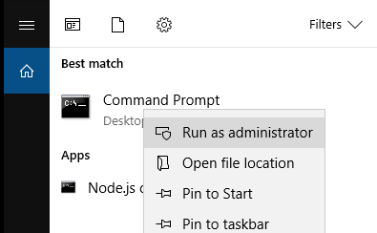

**ภาพที่ ก.1** เปิด command prompt

หลังจากเปิดโปรแกรม command prompt จะได้หน้าต่างที่ ก.2

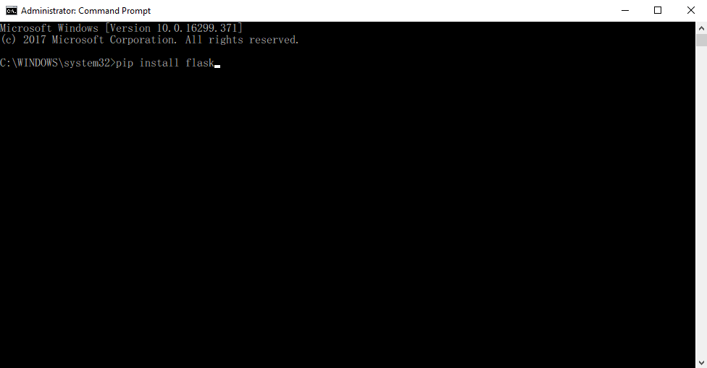

**ภาพที่ ก.2** ใช้คำสั่ง pip install flask เพื่อทำการติดตั้ง Flask Framework

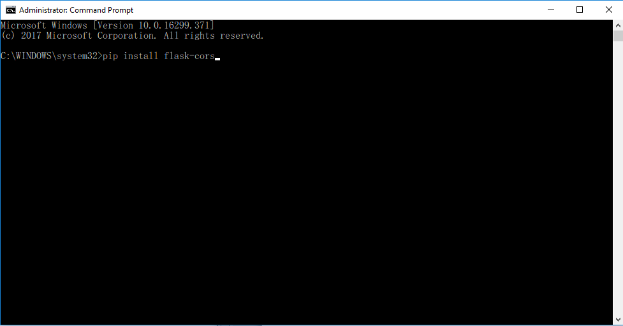

**ภาพที่ ก.3** ใช้คำสั่ง pip install flask-cors เพื่อทำการติดตั้ง Cors-Flask

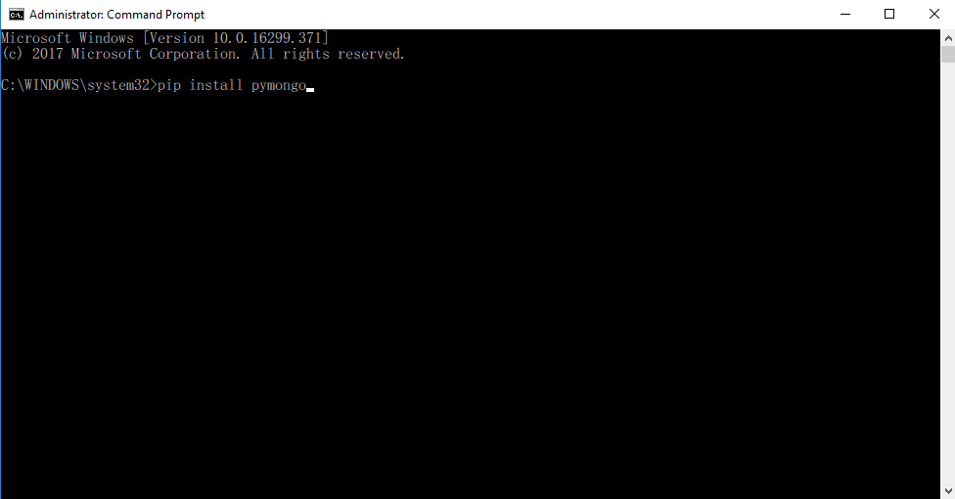

**ภาพที่ ก.4** ใช้คำสั่ง pip install pymongo เพื่อทำการติดตั้ง pymongo

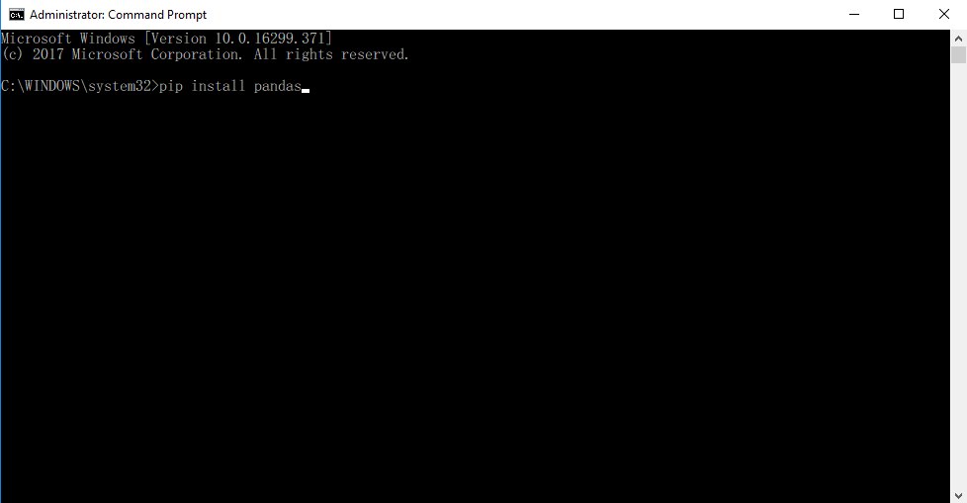

**ภาพที่ ก.5** ใช้คำสั่ง pip install pandas เพื่อทำการติดตั้ง pandas

**1.วิธีการตั้งค่า Vue Template (Eclipse)**

ขั้นที่ 1 ทำการเปิด eclipse

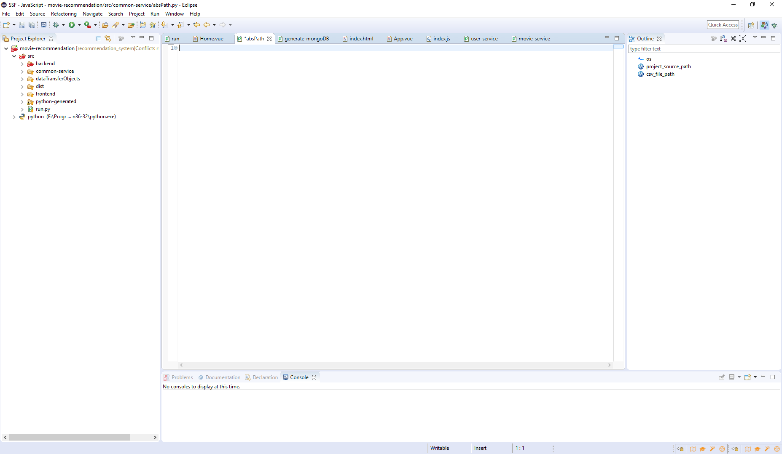

**ภาพที่ ก.6** เปิดโปรแกรม eclipse

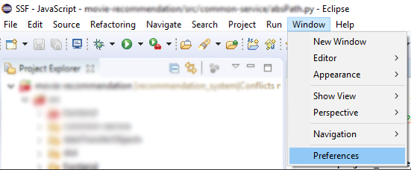

**ภาพที่ ก.7** ไปที่เมนู Window -> Preferences

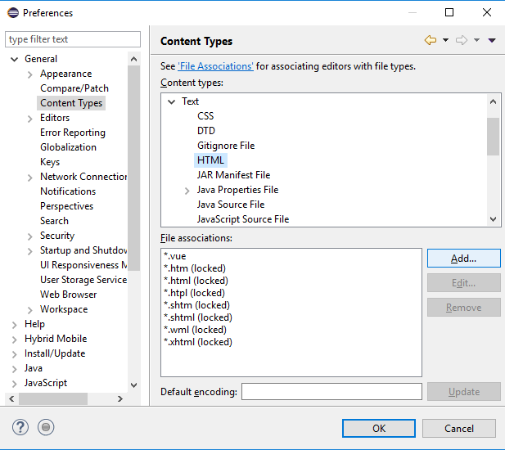

**ภาพที่ ก.8** ไปที่เมนู General -> Content Types -> HTML -> Add

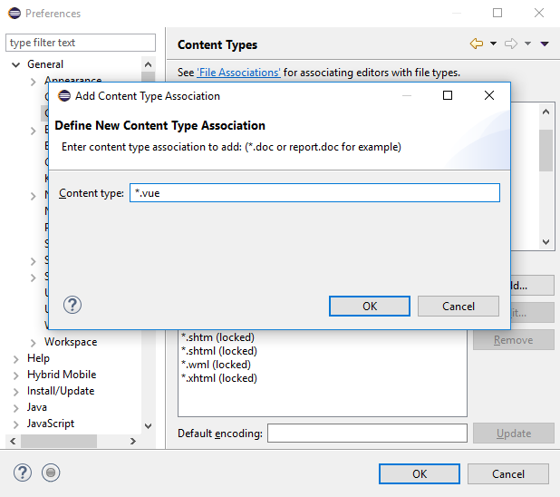

**ภาพที่ ก.9** จากนั้นกรอก *.vue และกดยืนยันเพื่อตั้งค่า Vue Template